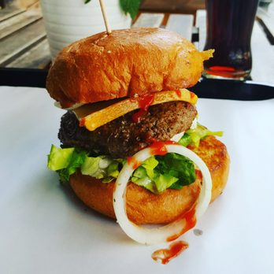
Die Burger von Bobsek sind immer wieder ein Genuss! Heute stelle ich euch ein Burgerrestaurant nicht allzu weit weg von mir vor. Bobsek findet man im schönen Schöneweide wieder. Das Restaurant strahlt eine sehr nette Atmosphäre und wirkt sowohl von außen als auch von innen sehr einladend und sympathisch. Preislich sind die Burger vergleichsweise etwas teurer, jedoch sollte man sich nicht beklagen, da die Qualität der Burger hervorragend ist! Ich würde hier jederzeit wieder essen! Sehr empfehlenswert! Ich habe schon viele Burger in der gleichen Preisklasse gegessen, jedoch ist mir der Burger von Bobsek von allen Burger am besten in Erinnerung geblieben! Gutes Zeichen! Demnächst werde ich bei Burgermeister vorbeischauen. Danach kann ich einen ersten Vergleich der berliner Burger ziehen! Seid gespannt! Bis demnächst!

